**การวิเคราะห์ CFA**

**เป้าหมายครั้งนี้คือ เพื่อยืนยันผลจาก EFA**

Satisfaction with the hotel service คุณภาพของบริการ และการเอาใจใส่

Satisfaction with the comfort and service ความสะดวกสบาย และการบริการ

Satisfaction with the food and drinkคุณภาพอาหาร และเครื่องดื่ม

Satisfaction with the Room amenities สิ่งอำนวยความสะดวกในห้องพัก

Satisfaction with the hotel location ตำแหน่งของโรงแรม

|  | **ชื่อองค์ประกอบใหม่** | **จำนวนข้อคำถาม** | **ข้อคำถาม** |
| --- | --- | --- | --- |
| องค์ประกอบที่ 1 | S1 คุณภาพของบริการ และการเอาใจใส่ | 2 | * Cleanliness   (ความสะอาด)   * Stay comfort   (ความสบายในการพัก) |
| องค์ประกอบที่ 2 | S2 ความสะดวกสบาย และการบริการ | 4 | * Departure/Arrival convenience (ความสะดวกในการเดินทาง) * Ease of Online booking (ความง่ายในการจองออนไลน์) * Check-in/Checkout service (การเช็คอินและเช็คเอาท์) * Other service (บริการอื่นๆ) |
| องค์ประกอบที่ 3 | S3 คุณภาพอาหาร และเครื่องดื่ม | 1 | Food and drink (อาหารและเครื่องดื่ม) |
| องค์ประกอบที่ 4 | S4 สิ่งอำนวยความสะดวกในห้องพัก | 2 | * Hotel Wi-Fi service   (บริการ Wi-Fi ในโรงแรม)   * Common Room entertainment   (ความสะดวกในห้องพัก) |
| องค์ประกอบที่ 5 | S5 ตำแหน่งของโรงแรม | 1 | Hotel location (ตำแหน่งที่ตั้งของโรงแรม) |

**ทำการเปรียบเทียบความแตกต่างของค่าเฉลี่ยของแต่ละองค์ประกอบ**

|  |  |  |  |  |  |
| --- | --- | --- | --- | --- | --- |
| **Group Statistics** | | | | | |
|  | **TypeOfBooking2** | **N** | **Mean** | **Std. Deviation** | **Std. Error Mean** |
| Satisfaction with the hotel service | Individual/Couple | 46745 | 3.1235 | 1.26504 | .00585 |
| Group bookings | 49665 | 3.6192 | 1.08334 | .00486 |
| Satisfaction with the comfort and service | Individual/Couple | 46745 | 3.0976 | .79001 | .00365 |
| Group bookings | 49665 | 3.2959 | .82556 | .00370 |
| Satisfaction with the food and drink | Individual/Couple | 46745 | 3.0863 | 1.36240 | .00630 |
| Group bookings | 49665 | 3.3232 | 1.28243 | .00575 |
| Satisfaction with the Room amenities | Individual/Couple | 46745 | 2.8867 | 1.00169 | .00463 |
| Group bookings | 49665 | 3.2054 | 1.02989 | .00462 |
| Satisfaction with the hotel location | Individual/Couple | 46745 | 2.9720 | 1.18161 | .00547 |
| Group bookings | 49665 | 2.9829 | 1.36559 | .00613 |

|  |  |  |  |  |  |  |  |  |  |  |
| --- | --- | --- | --- | --- | --- | --- | --- | --- | --- | --- |
| **Independent Samples Test** | | | | | | | | | | |
|  | | Levene's Test for Equality of Variances | | t-test for Equality of Means | | | | | | |
| F | Sig. | t | df | Sig. (2-tailed) | Mean Difference | Std. Error Difference | 95% Confidence Interval of the Difference | |
| Lower | Upper |
| Satisfaction with the hotel service | Equal variances assumed | 1930.007 | .000 | -65.476 | 96408 | .000 | -.49576 | .00757 | -.51060 | -.48092 |
| Equal variances not assumed |  |  | -65.172 | 92199.48 | .000 | -.49576 | .00761 | -.51067 | -.48085 |
| Satisfaction with the comfort and service | Equal variances assumed | 45.025 | .000 | -38.066 | 96408 | .000 | -.19834 | .00521 | -.20855 | -.18812 |
| Equal variances not assumed |  |  | -38.117 | 96381.54 | .000 | -.19834 | .00520 | -.20853 | -.18814 |
| Satisfaction with the food and drink | Equal variances assumed | 94.619 | .000 | -27.810 | 96408 | .000 | -.23689 | .00852 | -.25358 | -.22019 |
| Equal variances not assumed |  |  | -27.760 | 95019.59 | .000 | -.23689 | .00853 | -.25361 | -.22016 |
| Satisfaction with the Room amenities | Equal variances assumed | 34.142 | .000 | -48.664 | 96408 | .000 | -.31871 | .00655 | -.33155 | -.30588 |
| Equal variances not assumed |  |  | -48.705 | 96304.16 | .000 | -.31871 | .00654 | -.33154 | -.30589 |
| Satisfaction with the hotel location | Equal variances assumed | 2020.499 | .000 | -1.330 | 96408 | .183 | -.01097 | .00825 | -.02713 | .00519 |
| Equal variances not assumed |  |  | -1.336 | 95737.83 | .181 | -.01097 | .00821 | -.02706 | .00512 |

**การวิเคราะห์เพื่อทำนาย หรือคาดการณ์ตัวแปรตาม**

**วัตถุประสงค์ในการวิเคราะห์ เพื่อคาดการณ์ว่าลูกค้าจะพอใจ หรือ เป็นกลาง/ไม่พอใจในด้านคุณภาพของบริการ และการเอาใจใส่**

**กรอบแนวคิดในการวิเคราะห์ถดถอย**

Type of Booking

(ประเภทการจอง)

Purpose of Travel (วัตถุประสงค์ในการเดินทาง)

Satisfaction with the hotel service (คุณภาพของบริการ และการเอาใจใส่)

Gender

(เพศ)

Age

(อายุ)

Type of Travel

(ประเภทการเดินทาง)

**Multiple Linear Regression**

ตารางที่

|  |  |  |  |
| --- | --- | --- | --- |
| **Descriptive Statistics** | | | |
|  | Mean | Std. Deviation | N |
| Satisfaction with the hotel service | 3.3789 | 1.20079 | 96410 |
| Gender2 | .49 | .500 | 96410 |
| Age2 | 4.38 | 1.508 | 96410 |
| purpose_of_travel2 | 3.29 | 1.466 | 96410 |
| TypeofTravel2 | .70 | .457 | 96410 |
| TypeOfBooking2 | .52 | .500 | 96410 |

ตารางที่

|  |  |  |  |  |  |  |  |
| --- | --- | --- | --- | --- | --- | --- | --- |
| **Correlations** | | | | | | | |
|  | | Satisfaction with the hotel service | Gender2 | Age2 | purpose_of_travel2 | TypeofTravel2 | TypeOfBooking2 |
| Pearson Correlation | Satisfaction with the hotel service | 1.000 | -.011 | .123 | .001 | .118 | .206 |
| Gender2 | -.011 | 1.000 | .008 | .000 | -.005 | .008 |
| Age2 | .123 | .008 | 1.000 | .003 | .052 | .143 |
| purpose_of_travel2 | .001 | .000 | .003 | 1.000 | .008 | .006 |
| TypeofTravel2 | .118 | -.005 | .052 | .008 | 1.000 | .572 |
| TypeOfBooking2 | .206 | .008 | .143 | .006 | .572 | 1.000 |
| Sig. (1-tailed) | Satisfaction with the hotel service | . | .000 | .000 | .411 | .000 | .000 |
| Gender2 | .000 | . | .008 | .487 | .050 | .004 |
| Age2 | .000 | .008 | . | .156 | .000 | .000 |
| purpose_of_travel2 | .411 | .487 | .156 | . | .008 | .033 |
| TypeofTravel2 | .000 | .050 | .000 | .008 | . | .000 |
| TypeOfBooking2 | .000 | .004 | .000 | .033 | .000 | . |
| N | Satisfaction with the hotel service | 96410 | 96410 | 96410 | 96410 | 96410 | 96410 |
| Gender2 | 96410 | 96410 | 96410 | 96410 | 96410 | 96410 |
| Age2 | 96410 | 96410 | 96410 | 96410 | 96410 | 96410 |
| purpose_of_travel2 | 96410 | 96410 | 96410 | 96410 | 96410 | 96410 |
| TypeofTravel2 | 96410 | 96410 | 96410 | 96410 | 96410 | 96410 |
| TypeOfBooking2 | 96410 | 96410 | 96410 | 96410 | 96410 | 96410 |

ตารางที่

|  |  |  |  |
| --- | --- | --- | --- |
| **Variables Entered/Removeda** | | | |
| Model | Variables Entered | Variables Removed | Method |
| 1 | TypeOfBooking2, purpose_of_travel2, Gender2, Age2, TypeofTravel2b | . | Enter |
| a. Dependent Variable: Satisfaction with the hotel service | | | |
| b. All requested variables entered. | | | |

ตารางที่

|  |  |  |  |  |  |  |  |  |  |  |
| --- | --- | --- | --- | --- | --- | --- | --- | --- | --- | --- |
| **Model Summaryb** | | | | | | | | | | |
| Model | R | R Square | Adjusted R Square | Std. Error of the Estimate | Change Statistics | | | | | Durbin-Watson |
| R Square Change | F Change | df1 | df2 | Sig. F Change |
| 1 | .227a | .052 | .052 | 1.16942 | .052 | 1049.231 | 5 | 96404 | .000 | 1.996 |
| a. Predictors: (Constant), TypeOfBooking2, purpose_of_travel2, Gender2, Age2, TypeofTravel2 | | | | | | | | | | |
| b. Dependent Variable: Satisfaction with the hotel service | | | | | | | | | | |

ตารางที่

|  |  |  |  |  |  |  |
| --- | --- | --- | --- | --- | --- | --- |
| **ANOVAa** | | | | | | |
| Model | | Sum of Squares | df | Mean Square | F | Sig. |
| 1 | Regression | 7174.364 | 5 | 1434.873 | 1049.231 | .000b |
| Residual | 131836.984 | 96404 | 1.368 |  |  |
| Total | 139011.348 | 96409 |  |  |  |
| a. Dependent Variable: Satisfaction with the hotel service | | | | | | |
| b. Predictors: (Constant), TypeOfBooking2, purpose_of_travel2, Gender2, Age2, TypeofTravel2 | | | | | | |

ตารางที่

|  |  |  |  |  |  |  |  |  |  |  |  |  |  |
| --- | --- | --- | --- | --- | --- | --- | --- | --- | --- | --- | --- | --- | --- |
| **Coefficientsa** | | | | | | | | | | | | | |
| Model | | Unstandardized Coefficients | | Standardized Coefficients | t | Sig. | 95.0% Confidence Interval for B | | Correlations | | | Collinearity Statistics | |
| B | Std. Error | Beta | Lower Bound | Upper Bound | Zero-order | Partial | Part | Tolerance | VIF |
| 1 | (Constant) | 2.821 | .016 |  | 180.023 | .000 | 2.790 | 2.852 |  |  |  |  |  |
| Gender2 | -.032 | .008 | -.013 | -4.215 | .000 | -.047 | -.017 | -.011 | -.014 | -.013 | 1.000 | 1.000 |
| Age2 | .076 | .003 | .095 | 30.035 | .000 | .071 | .081 | .123 | .096 | .094 | .978 | 1.022 |
| purpose_of_travel2 | -.001 | .003 | -.001 | -.238 | .812 | -.006 | .004 | .001 | -.001 | -.001 | 1.000 | 1.000 |
| TypeofTravel2 | .011 | .010 | .004 | 1.103 | .270 | -.009 | .031 | .118 | .004 | .003 | .672 | 1.489 |
| TypeOfBooking2 | .458 | .009 | .190 | 49.310 | .000 | .439 | .476 | .206 | .157 | .155 | .660 | 1.516 |
| a. Dependent Variable: Satisfaction with the hotel service | | | | | | | | | | | | | |

|  |  |  |  |  |  |  |  |  |  |
| --- | --- | --- | --- | --- | --- | --- | --- | --- | --- |
| **Collinearity Diagnosticsa** | | | | | | | | | |
| Model | Dimension | Eigenvalue | Condition Index | Variance Proportions | | | | | |
| (Constant) | Gender2 | Age2 | purpose_of_travel2 | TypeofTravel2 | TypeOfBooking2 |
| 1 | 1 | 4.742 | 1.000 | .00 | .01 | .00 | .01 | .01 | .01 |
| 2 | .548 | 2.941 | .00 | .49 | .00 | .00 | .04 | .19 |
| 3 | .378 | 3.543 | .01 | .46 | .03 | .09 | .01 | .21 |
| 4 | .156 | 5.506 | .00 | .00 | .02 | .03 | .85 | .56 |
| 5 | .135 | 5.928 | .01 | .01 | .35 | .62 | .01 | .01 |
| 6 | .041 | 10.805 | .97 | .03 | .60 | .24 | .08 | .02 |
| a. Dependent Variable: Satisfaction with the hotel service | | | | | | | | | |

ตารางที่

ตารางที่

|  |  |  |  |  |
| --- | --- | --- | --- | --- |
| **Casewise Diagnosticsa** | | | | |
| Case Number | Std. Residual | Satisfaction with the hotel service | Predicted Value | Residual |
| 49948 | -3.135 | .00 | 3.6657 | -3.66570 |
| a. Dependent Variable: Satisfaction with the hotel service | | | | |

ตารางที่

|  |  |  |  |  |  |
| --- | --- | --- | --- | --- | --- |
| **Residuals Statisticsa** | | | | | |
|  | Minimum | Maximum | Mean | Std. Deviation | N |
| Predicted Value | 2.8620 | 3.9708 | 3.3789 | .27279 | 96410 |
| Residual | -3.66570 | 2.13799 | .00000 | 1.16939 | 96410 |
| Std. Predicted Value | -1.895 | 2.170 | .000 | 1.000 | 96410 |
| Std. Residual | -3.135 | 1.828 | .000 | 1.000 | 96410 |
| a. Dependent Variable: Satisfaction with the hotel service | | | | | |

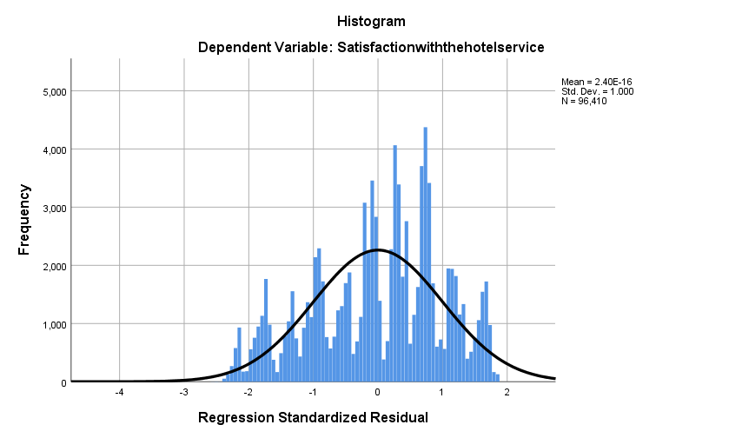

ภาพที่

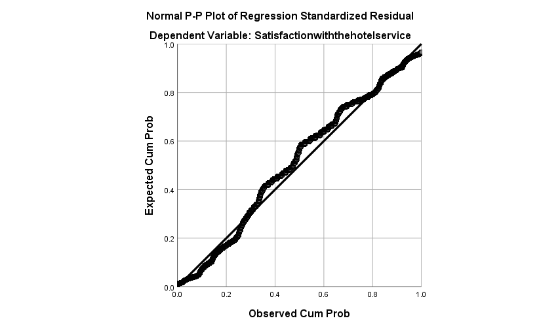

ภาพที่

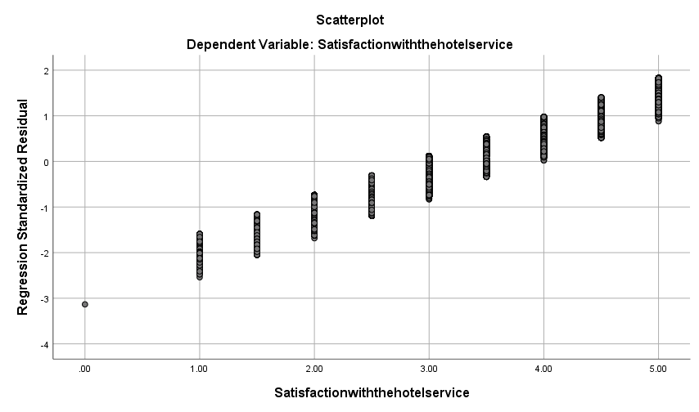

ภาพที่